II CANICROSS ALBA DE TORMES

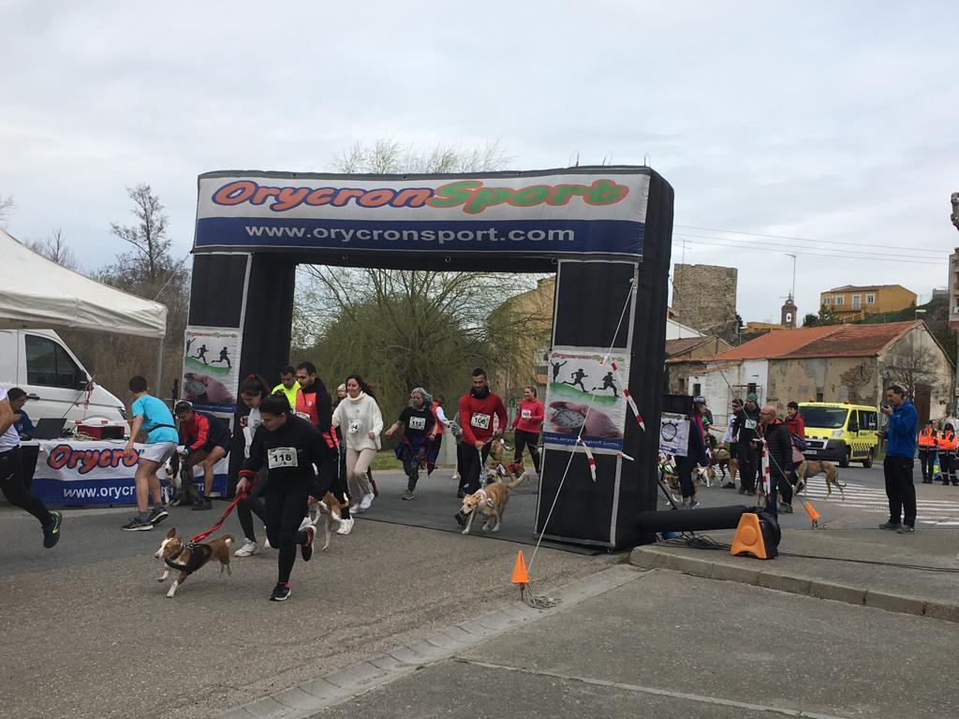

ORGANIZADORES

AYUNTAMIENTO ALBA DE TORMES
PACTO DE LEALTAD

CANICROSS Alba de Tormes (SALAMANCA) REGLAMENTO

ARTÍCULO 1
Prueba organizada por el Ayuntamiento de Alba de Tormes (Salamanca) con CIF- P3700800J con domicilio en Plaza Mayor, nº 1 Alba de Tormes (Salamanca).
Se celebrará el 12 de marzo de 2023 en el municipio de Alba de Tormes.

OBJETIVOS
- Promocionar el canicross en la provincia de Salamanca.
- Acercar a los ciudadanos a los parajes naturales de las diferentes localidades.
- Realizar una actividad deportiva novedosa.
III. Ayudar a las asociaciones protectoras de animales a recaudar fondos para los animales que tienen a su cargo.

ARTÍCULO 2
COMITÉ DE CARRERA
La prueba contará con un Comité de Carrera, compuesto por un Director de Carrera, jueces de salida y llegada que harán la función de controles de llegada.

ARTÍCULO 3 PARTICIPANTES
- La carrera estará abierta a corredores españoles y extranjeros.
- Todos los menores de 12 años deberán ir acompañados por un mayor de edad durante la carrera. El padre/madre o tutor del menor de edad deberá rellenar la autorización adjunta en la inscripción.
- No es necesario estar federado, ya que la prueba tiene carácter popular.

ARTÍCULO 4 PERROS
- Se admite la participación de perros, siempre y cuando estén en buena forma física y superen el control veterinario obligatorio.
- No se admitirán la participación de perros manifiestamente peligros y razas PPP.
- En ningún caso el perro podrá competir en dos eventos, salvo que el segundo evento sea la carrera infantil.
- Los perros participantes deberán tener como mínimo un año de edad para poder participar en la carrera absoluta. Podrán participar perros desde los 10 meses en la carrera infantil y popular. No hay máximo de edad establecido, siento el veterinario de la carrera el encargado de dictaminar las condiciones física del perro para poder efectuar la salida.

ARTÍCULO 5 VETERINARIO
Se contará con un veterinario que será el encargado de controlar los chip de los perros, las vacunas obligatorias (rabia y polivalente) y las desparasitaciones obligatorias. Realizará un reconocimiento general del estado del perro y valorará si el perro es apto para correr. También controlará que arneses son idóneos para correr con el perro y el tipo de bozal para los perros que lo requieran.

CONTROL VETERINARIO Todos los participantes deberán pasar el Control Veterinario obligatorio antes del inicio de la prueba cuando se lo indique la organización. Será responsabilidad del deportista presentarse en el lugar de la carrera con antelación suficiente para pasar el control siguiendo el programa previsto por el Organizador.
El deportista deberá presentar en el Control Veterinario la Cartilla de Vacunación o Pasaporte, actualizado anualmente, firmado y sellado por un veterinario colegiado, y el certificado de implantación del microchip obligatorio.
Las vacunas obligatorias son: a). La antirrábica

b). La polivalente (frente a parvovirosis, leptospirosis, moquillo canino y hepatitis canina, como mínimo).
c). No siendo obligatoria, se recomienda tener la Tos de las Perreras.
Se recomienda poner las vacunas con quince días antes del evento.
Los perros que hayan superado el control veterinario, ante cualquier problema de salud que surja durante la realización de la prueba, podrán ser examinados por el equipo veterinario de la misma, pudiendo ser retirados de la prueba.
Los perros que no hayan superado en control veterinario no podrán participar en la prueba.

ARTÍCULO 6 HORARIOS
- 9:15 h – 10:15 h Control veterinario y entrega de dorsales.
- 10:30 h Canicross Absoluta (4.500 m).
- 12:00 h Canicross popular y andarines (3.160 m).
- 12:00 h Canicross Infantil (750 m).
- 12:20 h Entrega premios y regalos
- Al finalizar picoteo para todos los participantes.

ARTÍCULO 7
MATERIAL OBLIGATORIO

CANICROSS ABSOLUTO
EQUIPAMIENTO OBLIGATORIO Los equipos participantes en una prueba de Canicross deberán ir equipados con el siguiente material obligatorio:
1 Cinturón de Canicross: Para la cintura del deportista. Debe ser cómodo para el deportista permitiendo acoplar la línea de tiro mediante un mosquetón que estará fijo al cinto. El mosquetón puede ser de "apertura rápida" o normal. Se admitirá cualquier cinturón que cumpla con estas funciones y tenga un ancho mínimo de 7 cm., aunque se recomienda material específico o arneses ligeros de montaña.
2 Línea de tiro: Para unir el cinturón del deportista al arnés del perro. Deberá disponer de una zona elástica de amortiguación. La longitud de la línea de tiro extendida con amarre, no será inferior a 2 metros ni superior a 3 metros. Para unir la línea de tiro al arnés del perro habrá un mosquetón o un cordino, siendo recomendable el uso de éste último. El material tiene que ser ligero, resistente e hidrófugo.
3 Arnés de tiro: Arnés para el perro. Debe ser de tiro y debe cumplir las siguientes especificaciones: o Deberá ser resistente para garantizar que el perro no lo rompa y se escape.
Deberá proteger al perro de rozaduras durante el tiro. Por eso las zonas de contacto con la piel del perro serán de material no abrasivo ni cortante. Las zonas de impacto (esternón y alrededor del cuello) deberán ser acolchadas y no tener ninguna anilla o similar de ningún material. Deberá permitir la extensión normal de las patas del perro sin impedimentos. Dispondrá de un cordino en el extremo final para unirlo a la línea de tiro. Se recomiendan los arneses cruzados sobre la espalda hasta la cola ya que reparten mejor la fuerza de tiro por toda la espalda del perro. No tendrán ninguna anilla o similar de ningún material (a no ser que estén convenientemente protegidas) para evitar rozaduras o lesiones al perro. Están prohibidos los arneses que crucen horizontalmente por delante delas patas delanteras, ya que pueden provocar deformidades e impiden la extensión normal de las patas delanteras.
4 Guantes: En previsión de tramos complicados en algún circuito y para proteger las manos del deportista ante caídas, se podrá exigir, según circuito, el uso de guantes. Se recomienda su uso siempre. El Director de carrera informará de su obligatoriedad según circuito.
5 Calzado: No se permitirá calzado que pueda suponer un peligro para el perro. Se permite el uso de calzado con clavos o tacos de 1 mm de altura máxima. En nieve se permite en la suela cordones antideslizamiento o similar.
6 Bozal: Los perros que tiendan a ser conflictivos ante otros perros, deberán tomar la salida con bozal o bien hacerlo en último lugar. Igualmente el deportista considerará la conveniencia de mantener el bozal durante toda la carrera, siempre y cuando no dificulte la respiración normal del perro ni el jadeo, por lo que deberá ser de tipo cesta. En cualquier caso será responsabilidad del deportista controlar su perro en todo momento, pudiendo ser sancionado o retirado de la carrera en caso de no hacerlo.

Material Aconsejado
- Guantes: importante para tramos difíciles en los que acercar al perro, redirigirlo.Para no hacerse daño en las manos, quemaduras u otras lesiones
- Calzado: calzado adecuado para la prueba. No se permite calzado de clavo o similar que pueda dañar a los perros (pisarlos)

CANICROSS POPULAR E INFANTIL
- Arnés: No es necesario que sea de tiro, se podrá correr con uno de paseo siempre que el veterinario valore que es adecuado.
- Correa o cinturón de canicross: Para poder manejar al perro sin problema durante la carrera.

ARTÍCULO 8 CATEGORÍAS
Se realizarán las siguientes categorías:
- Canicross absoluto masculino y femenino: a partir de 18 años (2005 en adelante)
- Canicross popular masculino y femenino:
  - Popular: a partir de 16 años.
- Canicross infantil: (de 6 a 16 años).

ARTÍCULO 9 CLASIFICACIONES
- Se realizarán teniendo en cuenta la posición de llegada a meta de los participantes y dividiéndolos en las categorías anteriormente citadas.

ARTÍCULO 10 PREMIOS
- Se entregarán premios a los tres primeros clasificados de cada categoría (masculino y femenino).

ARTÍCULO 11 INSCRIPCIONES
- Deberán realizarse en el plazo indicado. La inscripción se cerrará el jueves 9 de marzo a las 23:59 h no pudiéndose inscribir fuera de dicha fecha.
- No se tendrán en consideración las inscripciones en las que no se faciliten todos los datos.
- Se podrá solicitar en la inscripción un perro de protectora siempre que haya disponibilidad.
- No se confirmará la inscripción hasta el ingreso de los derechos de participación en la cuenta bancaria a nombre del club organizador, especificando nombre y apellidos del participante y nombre del perro.
- Cuota de inscripción:
  - Carrera absoluta: 10 euros.
  - Carrera popular y andarines: 5 euros.
  - Carrera infantil: gratuita.
Las inscripciones se podrán realizar a través de la web https://www.orycronsport.com/ y presencialmente en peluquería Sandevy pelukeros C/Lope de Vega 4, Alba de Tormes (Salamanca).

ARTÍCULO 12 CIRCUITOS
- Antes de la salida tendrá lugar una reunión informativa en la que se explicará el trazado del circuito, sistema de señalización y cualquier otro dato relevante para el desarrollo de la prueba.

- El canicross absoluto 4.500 m, canicross popular y andarines 3.160 m, la carrera infantil 750 m.

CIRCUITOS (Distancia y desnivel)

Canicross Absoluto:

Vuelta grande más círculo. 4,5km
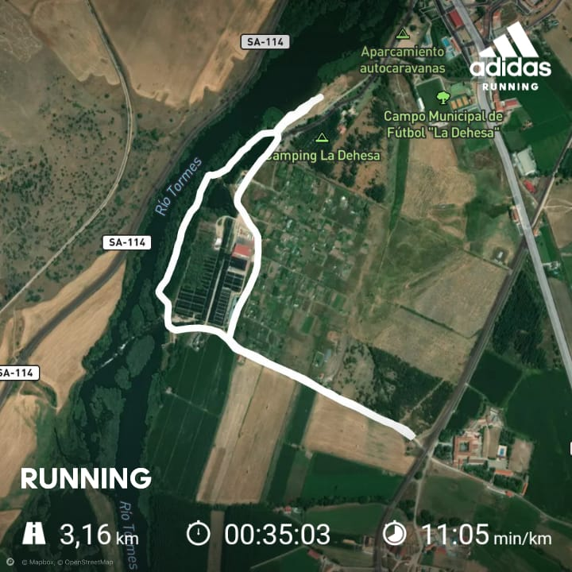
Canicross Popular:

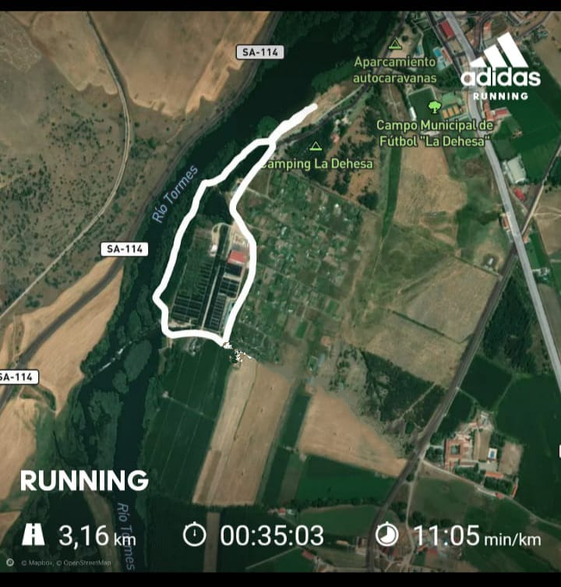

Canicross Infantil:

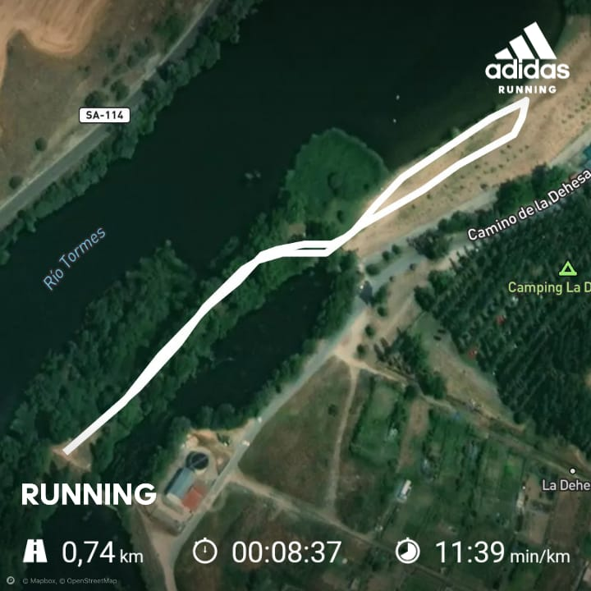
ARTÍCULO 13
ORGANIZACIÓN DE LA CARRERA
- El cronometraje de cada una de las pruebas correrá a cargo de la empresa Orycron
- Las pruebas tendrá avituallamiento animal al comienzo y finalización de la prueba.
- Se informará a los participantes de esta normativa y del recorrido de cada una de las carreras, así como de todos los detalles de todo tipo referentes a la prueba.
- Se hará hincapié en que el perro debe ir por delante del corredor, dejando claro que lo contrario puede ser motivo de sanción.
- La temperatura se medirá 30’ antes de la salida.:
  - Con temperatura inferior a 16º la prueba se desarrollará con normalidad.
  - Con temperaturas de 16º a 20º la distancia del recorrido será como máximo de 5 km.
  - Con 20º o más se realizará una carrera corta de 2,5 km o se suspenderá dependiendo de lo que el organizador y el veterinario consideren oportuno.
  - La prueba no se cancelará por lluvia, nieve, niebla etc.. Salvo condiciones muy extremas, no siendo posible en estos casos reclamar la cuota de la carrera u otro perjuicio económico.

SOBRE LA SALIDA Y LA LLEGADA

Canicross Absoluto, Popular e Infantil:
  - La salida será en forma grupal o dividida por sexos (dependiendo de la cantidad de participantes).
- El tiempo se determinará al llegar el perro a la línea de meta. Será responsabilidad del corredor llevar el dorsal visible en todo momento, especialmente en la llegada a meta.
- Será obligatorio enseñar el dorsal en el mismo punto de llegada para facilitar el cronometraje de la prueba.
- El corredor deberá llevar sujeta en corto la línea de tiro (mínimo a la mitad de la longitud) hasta el punto que indique el organizador de la prueba, que variará entre los 100 y los 250 metros del inicio de la carrera.

SOBRE LAS NORMAS DE PISTA
- Durante la carrera el perro deberá correr siempre por delante del corredor, no pudiendo el perro sobrepasarlo en ningún momento.
- El corredor solo podrá tirar de su perro en el momento de los cambios de dirección, en momento de desatención o curiosidad, en pasajes delicados como puentes, charcos… pero solo el tiempo necesario para la superación del obstáculo o para hacer volver al perro al circuito. Un control puede prohibir este método si lo considera injustificado.
- No se permiten las agresiones físicas y/o verbales al perro propio o a otros perros.
- No se podrá recibir ayuda externa durante la carrera. Los controles podrán ayudar al corredor solo por orden del Director de Carrera y en puntos problemáticos.
- El corredor y su perro, deberán pasar por todos los puntos de control, sin salir del circuito.
- Se penalizará ensuciar o degradar el itinerario, ya sea con restos de avituallamiento o con heces del animal. Será responsabilidad del corredor el retirar los restos de basura, del tipo que sean.
- El corredor deberá llevar siempre visible el dorsal sobre todo en los puntos de control y en su llegada a la meta.
- Para adelantar a un rival, se le avisará con la voz de “PASO”, para prevenir de que pueda sujetar al perro durante el adelantamiento. Siempre que sea posible se adelantará por la izquierda, dejando el
adelantado libre esa parte y reduciendo ambos si lo creen oportuno la línea de tiro.
- Se prohíbe correr ocupando toda la pista, dejando al perro a un lado y al corredor al otro.
- El corredor que abandone, avisará obligatoriamente al punto de control más próximo.

SOBRE LAS SANCIONES
El incumplimiento de las normas, será motivo de amonestación, penalización o expulsión de la prueba, según la gravedad.

AMONESTACIONES: Tendrán carácter de advertencia, no implicando penalizaciones de tiempo. Se relacionarán por escrito, junto con las clasificaciones de la carrera. Tendrán las consideraciones de faltas amonestables los siguientes supuestos:
  - No llevar el dorsal visible, salir sin él, o perderlo durante la carrera. La amonestación es independiente de las consecuencias organizativas de no ver el dorsal, no estando obligada la organización a tomar el crono de un corredor sin dorsal si no tiene modo de identificarlo.
  - No notificar un adelantamiento (1ª vez)
  - Poco control del corredor de su perro en la salida (1ª vez)
  - Llevar el perro desatado en el lugar de concentración (antes o después de la carrera)

PENALIZACIONES: las faltas serán penalizadas con tiempo a descontar sobre el obtenido por el corredor en la carrera. Tendrán la consideración de faltas penalizables:
- No llevar la línea de tiro recogida en el inicio de la carrera hasta el punto que indique el organizador 100-150 metros dependiendo del recorrido
= 30 segundos.
- Correr por delante del perro tirando de éste (1ª vez) = 1 minuto
- Correr por delante del perro tirando de éste (2ª vez) = 4 minutos
- Empujar al perro desde atrás (1ª vez) = 1 minuto
- Acumulación de otras faltas amonestables por el mismo motivo = 1 minuto.

DESCALIFICACIONES:Implicarán la anulación del crono de carrera y la no clasificación del corredor. Será motivo de descalificación:
  - Correr por delante del perro sin tirar o tirando de éste (más dos veces).
  - Empujar al perro desde atrás (más de una vez).
  - Maltratar al perro (propio o ajeno) o agredir a otro corredor o miembro de la organización.
  - Manifiesta agresividad del perro o falta grave de control sobre el perro que ponga en peligro a otros equipos, público u organización.
  - No finalizar el recorrido, hacerlo sin pasar por todos los puntos de control o acortando camino saliendo fuera del circuito señalizado.
  - Recibir ayuda externa fuera de los espacios autorizados.
  - Ensuciar o degradar el itinerario.
  - Dañar intencionadamente equipos o material de la organización.
  - No prestar auxilio a otra persona en caso de accidente de éste.
  - Soltar o perder al perro durante la carrera.
  - No pasar o no superar el control veterinario.
  - No cumplir los requisitos de inscripción que se establezcan.

Las personas que ocupen puestos de control en el circuito, deberán anotar el dorsal de los infractores del reglamento. Será suficiente con el testimonio de los cronometradores, controladores y voluntarios.

RECLAMACIONES
- Las clasificaciones de la prueba, así como las sanciones, se publicarán antes de la entrega de premios.
- Las reclamaciones se admitirán durante los 30 minutos siguientes a la publicación de resultados y deberán presentarse por escrito al organizador de la carrera que las resolverá antes de la entrega de premios. La decisión del Director de Carrera será inapelable por lo que se refiere a la clasificación de carrera y asignación de podios.

ARTICULO 14
CONTROL DE LOS PERROS
- El corredor será responsable de su perro en todo momento.
- No se permitirán perros desatados ni antes, ni durante, ni después de la carrera. El corredor deberá llevar consigo el perro en todo momento, o dejarlo atado en las zonas habilitadas y bajo control.
- Estas normas son de cumplimiento desde media hora antes del inicio del control veterinario hasta una hora después de la entrega de trofeos, en toda la zona de carrera.

ARTICULO 14 RESPONSABILIDAD
- Al inscribirse el corredor declara conocer y aceptar este reglamento y se hace responsable de cualquier daño que pueda provocar, a otros corredores y público en general, durante el desarrollo de la carrera, incluyendo ésta el periodo que comprende desde una hora antes del inicio del control veterinario hasta una hora después de la entrega de trofeos.
- Los organizadores del evento, no se hacen responsables de ningún daño que puedan ocasionar los perros o corredores durante el transcurso de la misma y en sus momentos previos y posteriores.
- Asimismo el corredor inscrito declara en la inscripción haber leído esta normativa y con su conformidad al realizar la misma, exime a los organizadores de la prueba de cualquier lesión que pudiera sufrir el corredor o el perro, durante el transcurso de la misma.

